oracle 11g RAC部署文档

红色:要修改的地方或执行的命令 蓝色:要注意容易出错的地方

一:前期条件
1:必要条件1:共享磁盘
NFS之类的存储仅仅是共享目录,所以需要类似iscsi的作为共享磁盘,并且两台服务器挂载方式都要一样.裁决盘3块10G的,数据盘1块或以上2T(这版本不支持2T以上单盘)

2:必要条件2:在原来基础上多3个内网IP(加入当前内网是192.168.1.x) 两台服务器参数
rac1HostName=rac1 #手动配置hostname
rac2HostName=rac2 #手动配置hostname
rac1PlublicIP=192.168.1.11 #内网服务器IP 手动配置网卡1
rac2PlublicIP=192.168.1.12 #内网服务器IP 手动配置网卡1
rac1VIP=192.168.1.13 #内网VIP (在rac_install填好)
rac2VIP=192.168.1.14 #内网VIP (在rac_install填好)
scanIP=192.168.1.15 #业务连接IP (在rac_install填好)
rac1PrivIP=10.1.1.11 #心跳IP 手动配置网卡2
rac2PrivIP=10.1.1.12 #心跳IP 手动配置网卡2
#你的服务器只有11,12这两个IP,所以需要管理员分配给你3个空闲的IP,这3个IP不需要配置到网卡上,只需要他们能用就可以了...

3:必要条件3:双网卡
rac1
eth0 配置rac1PlublicIP=192.168.1.11
eth1 配置rac1PrivIP=10.1.1.11
rac2
eth0 配置rac1PlublicIP=192.168.1.12
eth1 配置rac1PrivIP=10.1.1.11
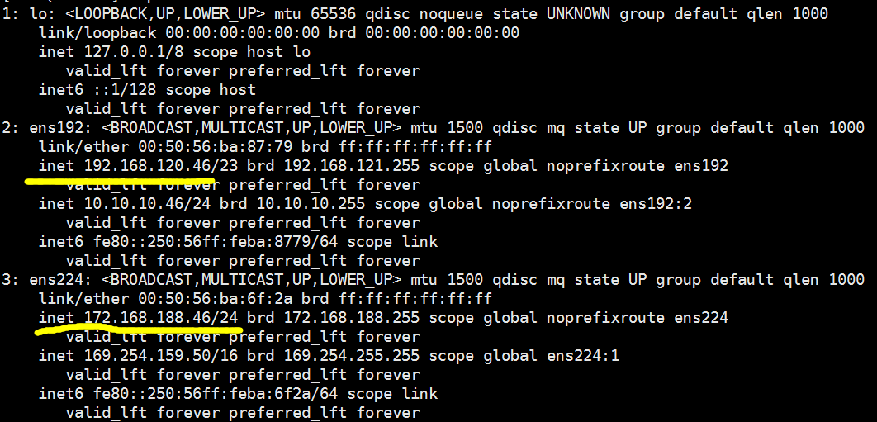
#上图是用ens192配置了业务IP ens224配置了心跳IP,还有剩下的VIP和scanIP是在oracle里面的,所以我们只配置这两个就好了..

4:上传软件到/soft上面rac1 rac2都需要
包含3个镜像,3个依赖包,11.2.0.4的升级补丁.配置脚本等等
CentOS-7-x86_64-DVD-2003.iso
grid_11_2_0_4.iso
oracle_11_2_0_4.iso
compat-libstdc++-33-3.2.3-72.el7.x86_64.rpm
oracleasmlib-2.0.4-1.el6.x86_64.rpm
oracleasm-support-2.1.8-1.el6.x86_64.rpm
p18370031_112040_Linux-x86-64.zip
rac_install.txt
#该文件在梧州FTP上,用VPN连接就可以下载

二:安装服务

1:修改rac.install.txt rac1和rac2的文件都要修改
rac1HostName=rac1 #手动配置hostname
rac2HostName=rac2 #手动配置hostname
rac1PlublicIP=192.168.1.11 #内网服务器IP 手动配置网卡1
rac2PlublicIP=192.168.1.12 #内网服务器IP 手动配置网卡1
rac1VIP=192.168.1.13 #内网VIP (在rac_install填好)
rac2VIP=192.168.1.14 #内网VIP (在rac_install填好)
scanIP=192.168.1.15 #业务连接IP (在rac_install填好)
rac1PrivIP=10.1.1.11 #心跳IP 手动配置网卡2
rac2PrivIP=10.1.1.12 #心跳IP 手动配置网卡2
#根据实际信息修改好文件的内容,如果修改错误或漏会造成后面安装出错
#裁决盘所使用磁盘有那些
disks=/dev/asmdiskb,/dev/asmdiskc,/dev/asmdiskd
#裁决盘的顺序是用sdb sdc sde sdf的,用fdisk -l来看看哪几块磁盘是10G的
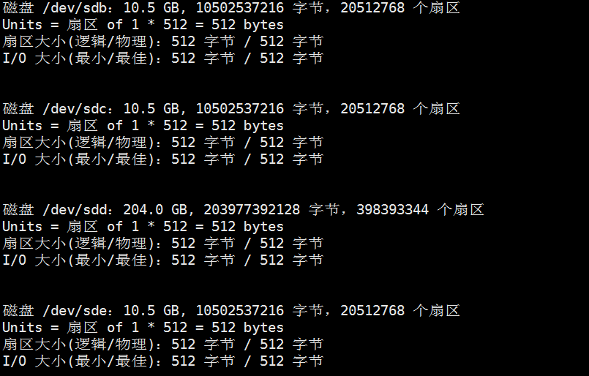
#如果是多挂载点的,要修改好磁盘的目录,那是不一样的.多挂载点是这样区分的
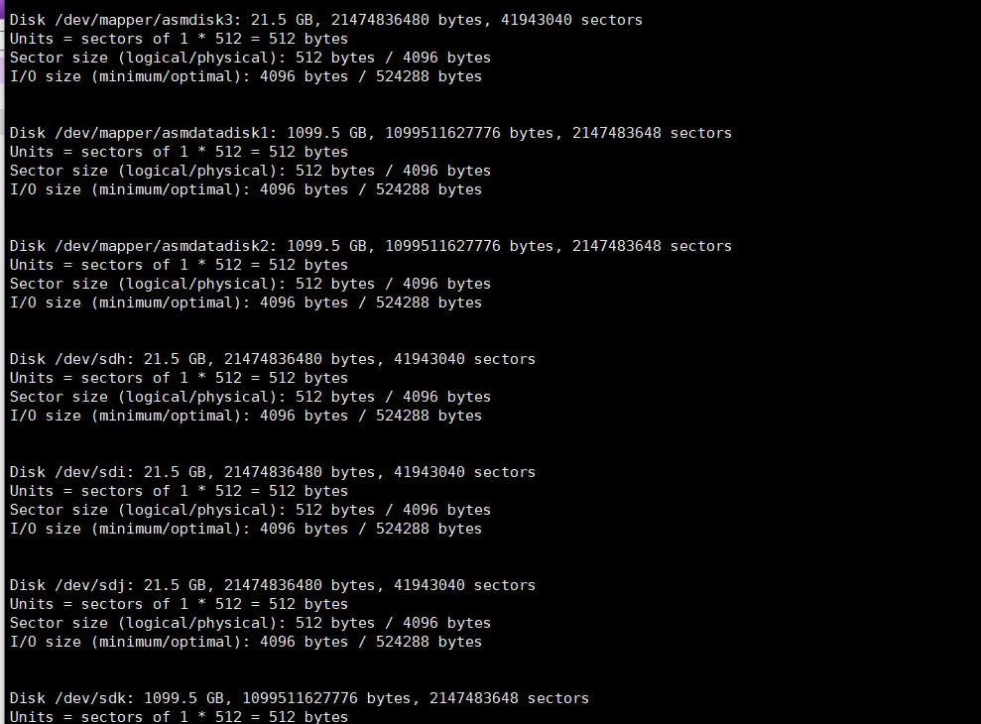
#他这里同时挂载了两个点/dev/mapper和/dev/sd*这个就属于多挂载点.由于他的磁盘顺序是会改变的,我们后面只能用/etc/multipath.conf来固定磁盘顺序,保证rac1,rac2文件一致性才能使用,他这里和上面的区别是磁盘的目录是/dev/mapper目录 下,所以需要修改成这个地址.而这些磁盘文件怎么来的.是脚本后面做磁盘组的时候做映射出来的..
#磁盘组的路径 这里也是按照上面的情况修改..
diskDiscoveryString=/dev/asm*
#其他都不用修改,然后就可以执行脚本了 两个节点都需要执行,选择7系列,节点按需选择
cd /soft
mount -t iso9660 CentOS-7-x86_64-DVD-2003.iso
sh rac.install.txt
#一般配置好这里不会出什么错的.知道rac1,rac2都执行完毕就可以进行下一步了

2:配置共享磁盘

①:非多路径挂载模式
for i in b c e;
do
echo "KERNEL==\"sd*\", ENV{DEVTYPE}==\"disk\", SUBSYSTEM==\"block\", PROGRAM==\"/usr/lib/udev/scsi_id -g -u -d \$devnode\", RESULT==\"`/usr/lib/udev/scsi_id -g -u /dev/sd$i`\", RUN+=\"/bin/sh -c 'mknod /dev/asmdisk$i b \$major \$minor; chown grid:asmadmin /dev/asmdisk$i; chmod 0660 /dev/asmdisk$i'\"" >>/etc/udev/rules.d/99-oracle-asmdevices.rules
done
#这里我只用sdb sdc sde作为裁决盘,这里只填 b c e ;sdd是数据盘,没添加进去
/sbin/udevadm trigger --type=devices --action=change
#把映射磁盘刷新生效
ll /dev/asm*
#查看asm磁盘组,文件存在就可以了,这步可以完成,进行下一步

②:多路径挂载模式
#如果是多路径的,注意下目录,而且脚本也不同,下面说下多路径的配置
#环境给你的一定是挂载好的磁盘
multipath -ll
#查看他们给的磁盘
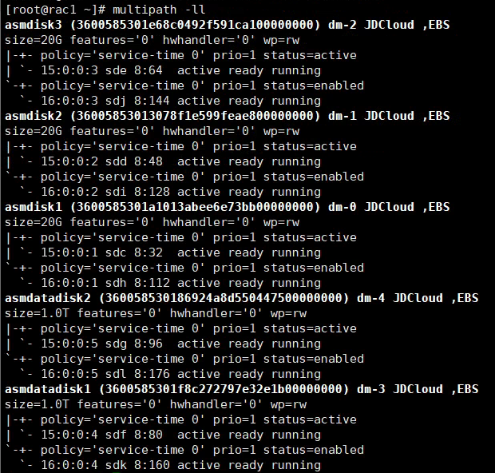
#上图是我已经配置好的顺序,如果没配置好之前,他是默认名称的,但这个不影响
lsblk
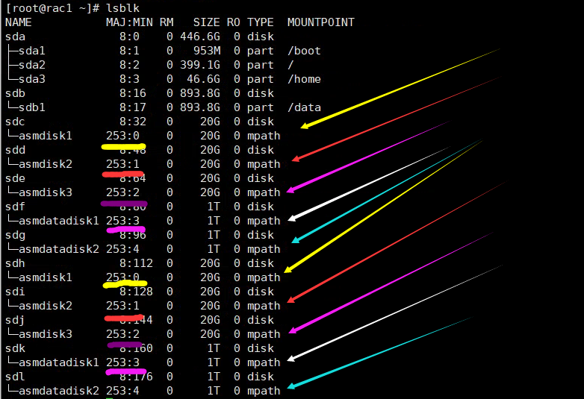
#从这里你应该能理解什么是多路径挂载了,他这里一个磁盘二个挂载点,所以如果单用sdb sdc sdd
的模式作为映射裁决盘,他下次重启的顺序就会更改,所以我们要知道每个磁盘的wwid,把他的名称和顺序都
写固定了,这样才能作为裁决盘使用...

for i in `cat /proc/partitions|awk {'print $4'} |grep sd`; do val=`/sbin/blockdev --getsize64 /dev/$i` ; val2=`expr $val / 1073741824`;echo "/dev/$i:$val2 `/usr/lib/udev/scsi_id -gud /dev/$i`";done
#获取每个磁盘的wwid
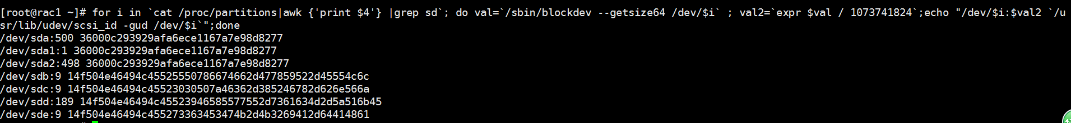
#把每个磁盘的wwid都记录下来,然后编辑文件
vi /etc/multipath.conf
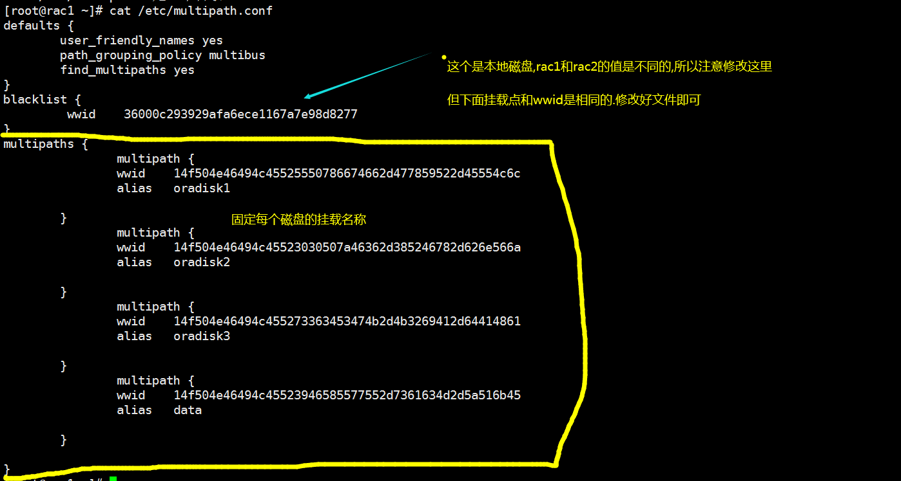

%%注意:如果是虚拟机,我们需要在vmware rac1 rac2的虚拟机选项-高级-编辑配置加参数.
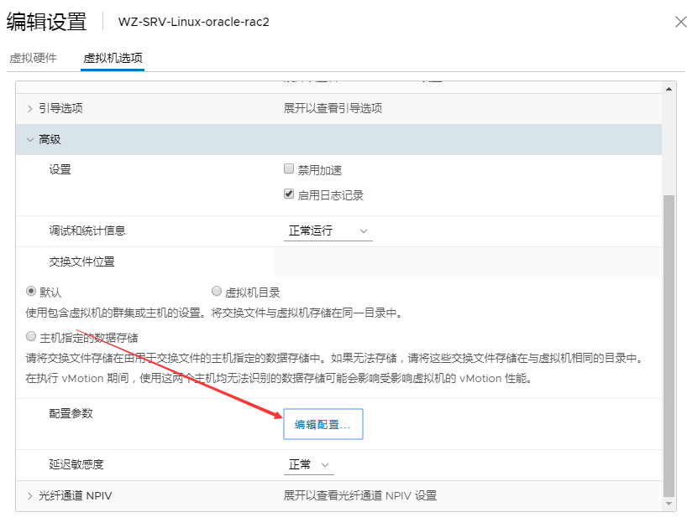

disk.EnableUUID = "TRUE"
#这样命令才能获取到磁盘的wwid..编写完配置文件后重启服务或重启服务器都可以生效,千万别搞错本地磁盘的wwid,估计可能导致系统无法启动...
配置多路径设备权限
cp /usr/share/doc/device-mapper-1.02.158/12-dm-permissions.rules /etc/udev/rules.d/
cat <<EOF >> /etc/udev/rules.d/12-dm-permissions.rules
ENV{DM_NAME}=="asmdiska",OWNER:="grid",GROUP:="asmadmin",MODE:="660"
ENV{DM_NAME}=="asmdiskb",OWNER:="grid",GROUP:="asmadmin",MODE:="660"
ENV{DM_NAME}=="asmdiskc",OWNER:="grid",GROUP:="asmadmin",MODE:="660"
ENV{DM_NAME}=="asmdatadisk1",OWNER:="grid",GROUP:="asmadmin",MODE:="660"
ENV{DM_NAME}=="asmdatadisk2",OWNER:="grid",GROUP:="asmadmin",MODE:="660"
EOF
%%asmdisk这里是按照你的配置文件来写.一般是用asmdiska,asmdiskb,asmdiskc按照你最初的配置脚本来写,要不后续会出错..
/sbin/udevadm trigger --type=devices --action=change
#刷新完成..
ll /dev/mapper/asm*

3:修改DNS服务
cd /var/named
vi db.oracle.org
#修改成自己环境的scanIP
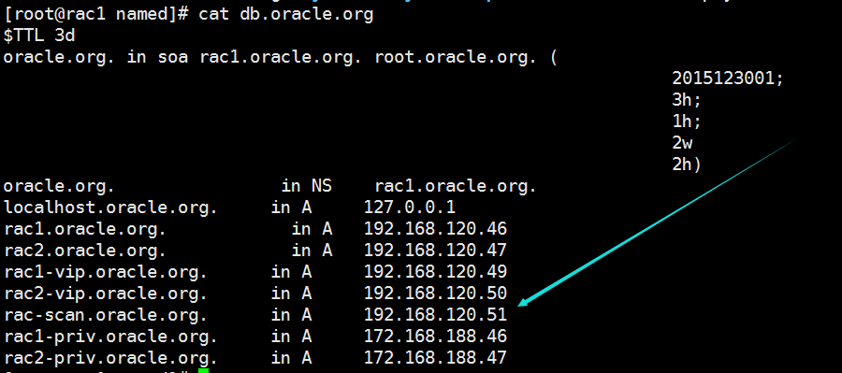
vi oracle.org.192.168.120
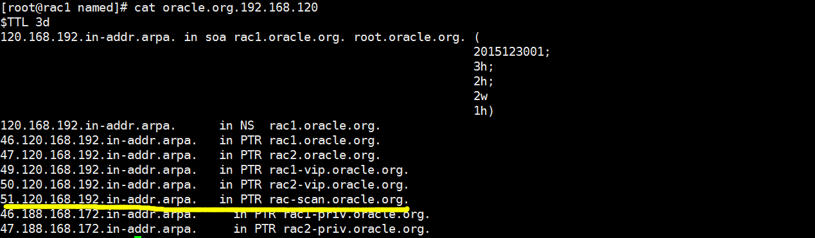
#修改成自己的scanIP,文件名按照环境的都不同.看目录下就知道修改哪个了.
vi /etc/resolv.conf
#修改DNS配置 rac1 rac2都需要
domain oracle.org
nameserver 192.168.1.11
nameserver 192.168.1.12
options rotate
options timeout:2
options attempts:5

systemctl restart named
#重启dns服务 rac1 rac2都需要
nslookup rac1
nslookup rac2
nslookup rac1-vip
nslookup rac2-vip
nslookup rac-scan
#查看DNS解析情况,结果都是你内网IP,就正常了.DNS服务完成进行下一步
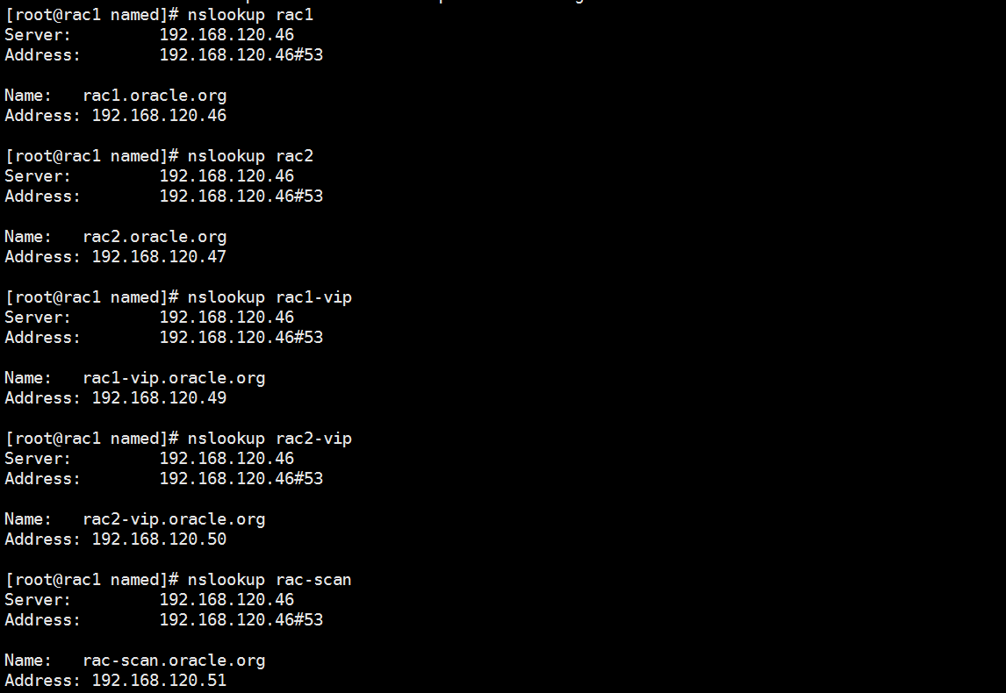
%%如果出现其他情况,并非是内网IP的,有可能是你网卡配置了外网的DNS,把DNS取消,重新配置resolv.conf即可,重启服务后再运行上面检测

4:配置SSH信任关系
cd /soft
mount -t iso9660 grid_11_2_0_4.iso /mnt/cdrom
#挂载光盘
cp -R /mnt/cdrom/grid /soft
#复制文件到软件目录
chmod 775 grid/ -R
chown grid:oinstall grid/ -R
#授权目录
/soft/grid/sshsetup/sshUserSetup.sh -user oracle -hosts 'racdb1 racdb2 racdb1-priv racdb2-priv' -advanced
#此处密码都是oracle 不填密码的地方回车就是了
/soft/grid/sshsetup/sshUserSetup.sh -user grid -hosts 'racdb1 racdb2 racdb1-priv racdb2-priv' -advanced
#此处密码都是grid 不填密码的回车就是了
#这里应该没什么出错的...一般都能完成
su grid
ssh rac2 date;date
ssh rac2-vip date;date
su oracle
ssh rac2 date;date
ssh rac2-vip;date
#验证 在rac1和rac2分别验证ssh还要不要输入密码,如果不用则为成功..

5:安装grid
#当前用户grid
cd /soft/grid/rpm
rpm -ivh cvuqdisk-1.0.9-1.rpm
#安装依赖包 rac1 rac2都需要安装
#以下内容只需要在rac1执行
/soft/grid/runcluvfy.sh stage -pre crsinst -n rac1,rac2 -verbose -fixup
rac2 缺失 pdksh-5.2.14 失败
rac1 缺失 pdksh-5.2.14 失败
#失败的这个可以忽略,因为7系列不存在这个包了,而我们又不用这个功能,还有一种情况是时间同步检测错误的,把两台服务器的时间都设置成一样,还提示这个错误就把ntpd.conf删除了.再执行检测就可以过了,如果是7.6以下的版本,还需要安装软件目录下的3个依赖包,安装完再运行检测,
vi grid.rsp
#编辑静默安装文件,下面只需要更改网卡名称
oracle.install.crs.config.networkInterfaceList=eth0:192.168.1.0:1,eth1:10.1.1.0:2
#按需修改自己的网卡名称和IP段
oracle.install.asm.diskGroup.disks=/dev/asmdiskb,/dev/asmdiskc,/dev/asmdiske
oracle.install.asm.diskGroup.diskDiscoveryString=/dev/asm*
#按需更改自己的磁盘路径即可
/soft/grid/runInstaller -showProgress -silent -ignorePrereq -responseFile /soft/grid.rsp
#安装grid,这里的安装是最容易出错的,有条件的可以做一次快照备份.但如果前期都配置好的,这里应该没什么错误,等待执行完毕后需要运行几个脚本的
看到这个提示后,用root用户分别在rac1 rac2执行1
- /u01/app/oraInventory/orainstRoot.sh
cd /soft
unzip p18370031_112040_Linux-x86-64.zip
su - grid
cd 18370031
/u01/app/11.2.0/grid/OPatch/opatch apply
#需要在rac1执行升级操作,要不后面脚本会出错,直到升级完成.升级一直选y就可以了
- /u01/app/11.2.0/grid/root.sh
#然后在rac1 执行上面脚本,Configure Oracle Grid Infrastructure for a Cluster ... succeeded
等待脚本完成再去rac2执行
#如果前面没有配置错误的,这两步应该也问题不大.

vi /home/grid/cfgrsp.properties
oracle.assistants.asm|S_ASMPASSWORD=oracle
oracle.assistants.asm|S_ASMMONITORPASSWORD=oracle
#上面内容要在rac1执行
su grid
/u01/app/11.2.0/grid/cfgtoollogs/configToolAllCommands RESPONSE_FILE=/home/grid/cfgrsp.properties
#结果是You can see the log file: /u01/app/11.2.0/grid/cfgtoollogs/oui/configActions2020-04-19_01-53-54-AM.log

6:添加数据盘
su grid
source ~/.bash_profile
#刷新环境变量,每次切换用户都要刷新环境变量
sqlplus / as sysasm
#登录asm磁盘管理
SELECT NAME,state FROM v$asm_diskgroup;
#查看磁盘组
create diskgroup DATAVG external redundancy disk '/dev/asmdiskd','/dev/asmdiskf';
#创建数据磁盘组
set linesize 300；
select NAME,TOTAL_MB/1024 "TOTAL/G",FREE_MB/1024 "FREE/G",round(FREE_MB/TOTAL_MB*100)||'%' Per_Free,state from v$asm_diskgroup
#查看磁盘组信息
exit
#退出数据库
crsctl stat res -t
srvctl start diskgroup -g DATAVG -n rac2
#启动节点2的磁盘组,就在节点1可以完成的
crsctl stat res -t
ora.asm
ONLINE ONLINE rac1 Started
ONLINE ONLINE rac2 Started
#查看状态,如果都是在线,则成功了

7:安装数据库
#在节点1用root编辑个脚本,然后运行
vi edit_emagent.sh
#/bin/bash
[ -f ~/.bash_profile ]&& . ~/.bash_profile
while true
do
if [ -f $ORACLE_HOME/sysman/lib/ins_emagent.mk ];then
sed -i 's/$(MK_EMAGENT_NMECTL)/$(MK_EMAGENT_NMECTL)-lnnz11/g' $ORACLE_HOME/sysman/lib/ins_emagent.mk
break
fi
done
sh edit_emagent.sh
#节点1另外打开shell窗口安装数据库
mount -t iso9660 oracle_11_2_0_4.iso /mnt/cdrom
cp -R /mnt/cdrom/database /soft
#挂载光盘,拷贝文件到软件目录下
chown -R oracle:oinstall /soft/database
#目录授权
/soft/database/runInstaller -silent -showProgress -ignoreSysPrereqs -ignorePrereq -responseFile /soft/db.rsp
#安装...
.................................................. 100% Done.

Execute Root Scripts successful.
Successfully Setup Software.

在两个节点用root用户执行/u01/app/oracle/product/11.2.0/db/root.sh认证下就OK了

8:建库
#有条件的可以先做一次镜像备份,我在这里坑过一次导致集群全完蛋
dbca -silent -createDatabase -templateName General_Purpose.dbc -gdbname orcl -sid orcl -sysPassword oracle -systemPassword oracle -datafileDestination '+DATAVG' -redoLogFileSize 50 -storageType ASM -asmsnmpPassword oracle -diskGroupName 'DATAVG' -responseFile NO_VALUE -characterset AL32UTF8 -nationalCharacterSet UTF8 -sampleSchema true -automaticMemoryManagement true -totalMemory 1000 -nodeinfo rac1,rac2
#完成后就可以连接数据库,只用scanIP来连接
user:system
passwd:oracle
#或者自行登录创建用户

三:维护命令
检查RAC运行状况
[grid@rac1 ~]$ crsctl check cluster
检查Database实例例状态
[oracle@rac1 ~]$ srvctl status database -d orcl
检查节点应用状态及配置
[oracle@rac1 ~]$ srvctl status nodeapps
[oracle@rac1 ~]$ srvctl config nodeapps -a -g -s -l
查看数据库配置
[oracle@rac1 ~]$ srvctl config database -d prod -a
检查 ASM状态及配置
[oracle@rac1 ~]$ srvctl status asm
[oracle@rac1 ~]$ srvctl config asm -a
检查 TNS的状态及配置
[oracle@rac1 ~]$ srvctl status listener
[oracle@rac1 ~]$ srvctl config listener -a
检查 SCAN 的状态及配置
[oracle@rac1 ~]$ srvctl status scan
[oracle@rac1 ~]$ srvctl config scan
检查 VIP的状态及配置
[oracle@rac1 ~]$ srvctl status vip -n rac1
[oracle@rac1 ~]$ srvctl status vip -n rac2
[oracle@rac1 ~]$ srvctl config vip -n rac1
[oracle@rac1 ~]$ srvctl config vip -n rac2

重启数据库的顺序
关闭
srvctl stop database -d orcl
crsctl stop cluster -all
crsctl stop has –f
开启
crsctl start has
crsctl start cluster -all
srvctl start database -d orcl

本教程完结

